GUÍA DE APRENDIZAJE HISTORIA, GEOGRAFÍA Y CIENCIAS SOCIALES
SEGUNDO MEDIO UNIDAD DIAGNÓSTICA

Objetivo: Comprender las consecuencias y los cambios que se produjeron a raíz de la Primera Guerra Mundial en el mundo, entendiéndola como un fenómeno complejo y multicausal.
Indicaciones de trabajo: Puedes orientarte leyendo en internet o averiguando a través del LIBRO DEL ESTUDIANTE PRIMERO MEDIO.

- Observa el siguiente mapa y responde las preguntas a continuación:

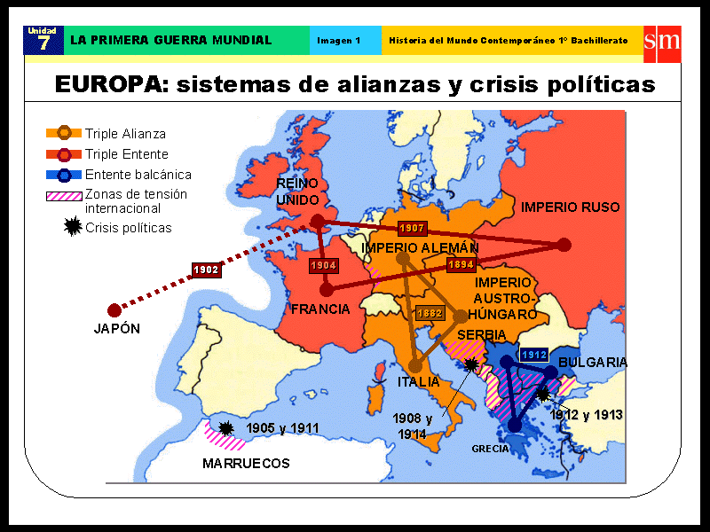

1. Al observar el mapa, explica por qué este conflicto es conocido como el primero de tipo mundial.

2. Relaciona la cercanía de los países involucrados con el tipo de guerra que se llevó a cabo.

- Lee la siguiente fuente y responde las preguntas propuestas a continuación:
“Aunque ninguna potencia occidental había imaginado que el conflicto sería tan largo y penoso, los sistemas de reclutamiento empleados pusieron de manifiesto que en tiempos de paz habían computado a casi todos los hombres aptos para prestar servicio en el ejército (…). No obstante, después del primer año de guerra resultaba más difícil encontrar oficiales y soldados preparados que producir armas. Antes de 1914, Francia había reclutado alrededor del 80% de los varones en edad militar, frente al 56% reclutado por Alemania o el 25% reclutado por Rusia.”
Stevenson D. 1914-1918. Historia de la Primera Guerra Mundial. Buenos Aires, Argentina: Debate, 2014.

a) Señala a qué tipo de fuente histórica pertenece el texto (primaria o secundaria)

b) Señala a qué aspecto del conflicto estudiado hace referencia (político, económico, social y/o cultural)

c) Relaciona el contenido de la fuente con los diversos impactos de la guerra en la sociedad.

d) ¿Por qué crees que el texto menciona que llegó un momento en que fue más fácil producir armas que encontrar personas? Argumenta en torno a lo que crees o lo que sepas en torno al conflicto.

